ΣΥΝΑΡΤΗΣΕΙΣ

Ορισμός: Έστω Α ένα μη κενό υποσύνολο του R. Ονομάζουμε πραγματική
συνάρτηση με πεδίο ορισμού το Α μια διαδικασία (κανόνα) f με την
οποία κάθε στοιχείο xA αντιστοιχίζεται σε ένα μόνο πραγματικό
αριθμό y. Το y ονομάζεται τιμή της f στο x και συμβολίζεται f(x).

Η ιδέα της συνάρτησης αποδίδεται σχηματικά :
● xΑ ανεξάρτητη μεταβλητή.

● yf(Α) εξαρτημένη μεταβλητή.

● ΑR πραγματική συνάρτηση
f(Α)R πραγματικής μεταβλητής

● Η συνάρτηση συμβολίζεται
συνήθως με f, g, h, φ, σ, κ.λ.π.

● Για να εκφράσουμε την διαδικασία
της συνάρτησης γράφουμε :

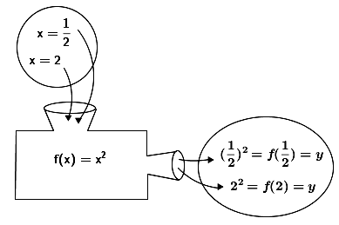
Α (πεδίο Ορισμού)
f(Α) (Σύνολο τιμών)

ΠΕΔΙΟ ΟΡΙΣΜΟΥ ΣΥΝΑΡΤΗΣΗΣ

Όταν το f(x) εκφράζεται μόνο με ένα αλγεβρικό τύπο, τότε το πεδίο ορισμού της συνάρτησης f είναι το ευρύτερο υποσύνολο του R στο οποίο η f(x) έχει νόημα πραγματικού αριθμού. Για να βρούμε το πεδίο ορισμού βρίσκουμε τις τιμές του xR για τις οποίες το f(x) έχει νόημα πραγματικού αριθμού.

ΠΕΔΙΟ ΟΡΙΣΜΟΥ ΒΑΣΙΚΩΝ ΣΥΝΑΡΤΗΣΕΩΝ

1. Αν η συνάρτηση είναι πολυωνυμικής μορφής τότε το πεδίο ορισμού της είναι το R

δηλ.

● παράδειγμα :

2. Αν η συνάρτηση είναι ρητή (κλασματική) με παρονομαστή Β(x) τότε πρέπει :
Β(x) 0 Δηλ. αν πρέπει : Β(x) 0 και το πεδίο ορισμού έχει
την μορφή

● παράδειγμα : Να βρείτε το πεδίο ορισμού της συνάρτησης f: ΑR

πρέπει :

α = 1
β = -3
γ = 2
το πεδίο ορισμού της f είναι :

3. Αν η συνάρτηση περιέχει ριζικό τότε πρέπει : και το πεδίο ορισμού της συνάρτησης είναι :

● παράδειγμα : Να βρείτε το πεδίο ορισμού της συνάρτησης f: ΑR

πρέπει :
επειδή
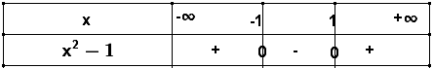
το πεδίο ορισμού της f είναι:

4. Για τις τριγωνομετρικές συναρτήσεις :

Αν

Αν
Αν
Αν

5. Αν (πολλαπλού τύπου)

το πεδίο ορισμού της f είναι :

6. Μπορούμε να έχουμε συνδυασμό των προηγούμενων περιπτώσεων και τότε το πεδίο ορισμού είναι το σύνολο των τιμών του x για τις οποίες αληθεύουν όλοι οι περιορισμοί.

● παράδειγμα : Να βρείτε το πεδίο ορισμού της συνάρτησης f: ΑR

πρέπει :

και το πεδίο ορισμού της f είναι :

ΑΣΚΗΣΕΙΣ

1. Να βρείτε τα πεδία ορισμού των συναρτήσεων :

Απαντήσεις:

2. Να βρείτε τα πεδία ορισμού των συναρτήσεων :

Απαντήσεις:

3. Αν , να υπολογίσετε τις τιμές των παραστάσεων :

Απαντήσεις:

